
s+p Software und Consulting AG
LB0305/ Stand: 11/2006

Zuschuss zum Mutterschaftsgeld

LB0305_Zuschuss Mutterschaftsgeld.pdf

Gesetzliche Grundlagen zum Zuschuss zum Mutterschaftsgeld
Der Arbeitgeber muss nach § 14 Mutterschutzgesetz einen Zuschuss zum Mutterschaftsgeld zahlen, wenn das Nettoarbeitsentgelt den Höchstbetrag des Mutterschaftsgeldes (13 EUR je Kalendertag) übersteigt. Der Zuschuss ermittelt sich aus der Differenz zwischen dem auf einen Kalendertag entfallenden Nettoarbeitsentgelt und 13 EUR.
1 | Lohnart für den Zuschuss einrichten
1 | Legen Sie eine Lohnart mit der Einordnung Bruttolohn an bzw. konfigurieren Sie eine bestehende Lohnart für die Berechnung des Zuschusses zum Mutterschaftsgeld wie im Folgenden beschrieben. Der Zuschuss zum Mutterschaftsgeld ist weder steuer- noch SV-pflichtig.  Der Betrag muss jedoch auf der Lohnsteuerbescheinigung ausgewiesen werden. Wählen Sie daher im Feld <Eintrag Lohnsteuerkarte> den Wert „Zuschuss zum Mutterschaftsgeld“ aus. | 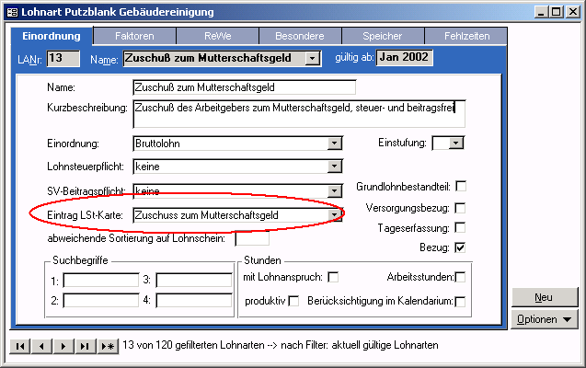
1 |  | Zu 1a.) Datenstamm – Lohnarten - Einordnung
1 | Damit Sie für Ihre Aufwendungen Erstattung bei der Krankenkasse beantragen können, ist es wichtig, dass Ihre Zuschuss-Lohnart für die Erstattung im U2-Verfahren gekennzeichnet wird. Wurde diese Lohnart dann erfasst und abgerechnet, erstellen Sie unter <Lohnberechnung: Monatsauswertungen: Umlageerstattungen: Lohnfortzahlung bei U2> den Erstattungsantrag. | - 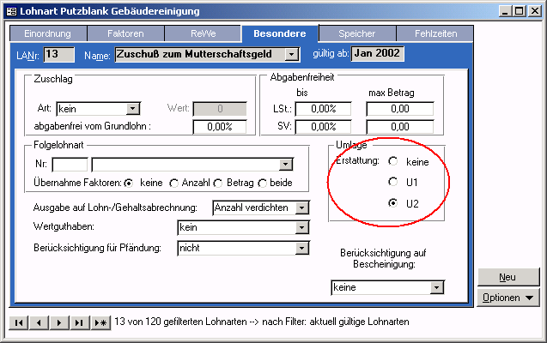
1 |  | Zu 1b.) Datenstamm – Lohnarten - Besondere
2 | Unterbrechung wegen Mutterschaft erfassen
2 | Unter <Arbeitnehmer: Steuer/ SV: Unterbrechung> muss eine Unterbrechung mit dem Grund „Mutterschaftsgeld mit Zuschuss“ angelegt werden.  Vervollständigen Sie die Angaben zum letzten Arbeitstag und zum letzten komplett abgerechneten Monat. Diese Angaben sind für die Berechnung des Mutterschaftsgeldes durch die Krankenkasse notwendig.  Falls Sie jedoch die Option <Abwesenheiten aus Fehlzeiten> aktiviert haben, wird die Unterbrechung wegen Mutterschaft aus dem Modul Fehlzeiten übernommen. | 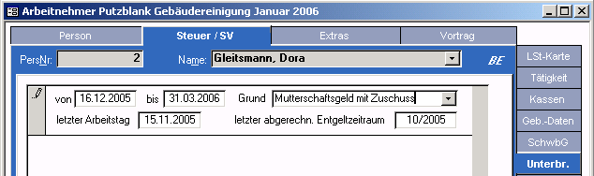
2 |  | Zu 2.) Datenstamm – Arbeitnehmer – Steuer / SV – Unterbr.

3 | Betrag für den Zuschuss berechnen
3 | Um den Betrag zu ermitteln, den Sie als Zuschuss zum Mutterschaftsgeld zahlen müssen, gehen Sie bitte wie folgt vor:  Addieren Sie das Netto aus den 3 letzten Abrechnungsmonaten vor Beginn der Unterbrechung wegen Mutterschaft.  Beispiel:  Das Kind wird Mitte April erwartet. Die Schutzfrist beginnt am 5. Februar. Basis für die Berechnung des Zuschusses ist das Netto aus den Monaten Januar, Dezember und November.  Dividieren Sie nun diese Summe durch die Anzahl der Kalendertage der letzten 3 Monate. Wurden 3 volle Monate abgerechnet, sind 90 Kalendertage zu verwenden. Liegen Teilmonate vor, ist die Anzahl der Anwesenheitskalendertage zu ermitteln.  Als Ergebnis erhalten Sie einen Betrag „Zuschuss zum Mutterschaftsgeld“ pro Kalendertag. Diesen Tagesbetrag multiplizieren Sie nun mit der Anzahl der Kalendertage, an denen Mutterschaftsurlaub besteht. Das ist der Zuschuss für den jeweiligen Monat.
4 | Erfassung der Lohnart und Abrechnung
4 | Die Lohnart ist in jedem Abrechnungsmonat zu erfassen, in dem Mutterschutzurlaub vorliegt
5 | Umlageerstattungsantrag U2
5 | Wählen Sie dazu bitte den Menüpunkt <Lohnabrechnung: Monatsauswertungen: Umlageerstattung: Lohnfortzahlung bei Mutterschaft (U2)>.  Hierbei erfolgt die automatische Erkennung, ob es sich um eine Lohnfortzahlung im regulären Mutterschaftsurlaub handelt oder ob ein Beschäftigungsverbot in der Schwangerschaft vorliegt.  Die Lohnart, für die Erstattung beantragt wird, muss unter <Lohnarten. Besondere> die Einstellung <Erstattung U2> haben.  Hat die Lohnart gleichzeitig die Einstellung, dass sie als Zuschuss zum Mutterschaftsgeld auf der Lohnsteuerbescheinigung ausgewiesen wird, wird sie im oberen Teil des Antrags ausgewiesen (Antrag auf Erstattung bei Mutterschaft). Alle anderen Lohnarten mit der Einstellung <Erstattung U2> werden als fortgezahltes Bruttoentgelt gewertet (auch Statistiklohnarten!) und im unteren Teil des Antrags ausgewiesen (Antrag auf Erstattung der Arbeitsgeberaufwendungen bei Beschäftigungsverbot). Aus diesem Brutto werden die Arbeitgeber-Anteile an der Sozialversicherung berechnet und im dafür vorgesehenen Feld angedruckt.

